Glycémie et diabète

À partir de l’étude des documents et des connaissances, justifier que le GABA constitue un espoir de traitement pour les diabétiques de type 1 et expliquer son mode d’action.

DOCUMENTS 1 : Conséquences de l’injection quotidienne de GABA sur des souris diabétiques.
1a : Concentration en glucose mesurée dans le sang de souris diabétiques ayant reçu des injections quotidiennes de GABA ou de solution saline (témoin).
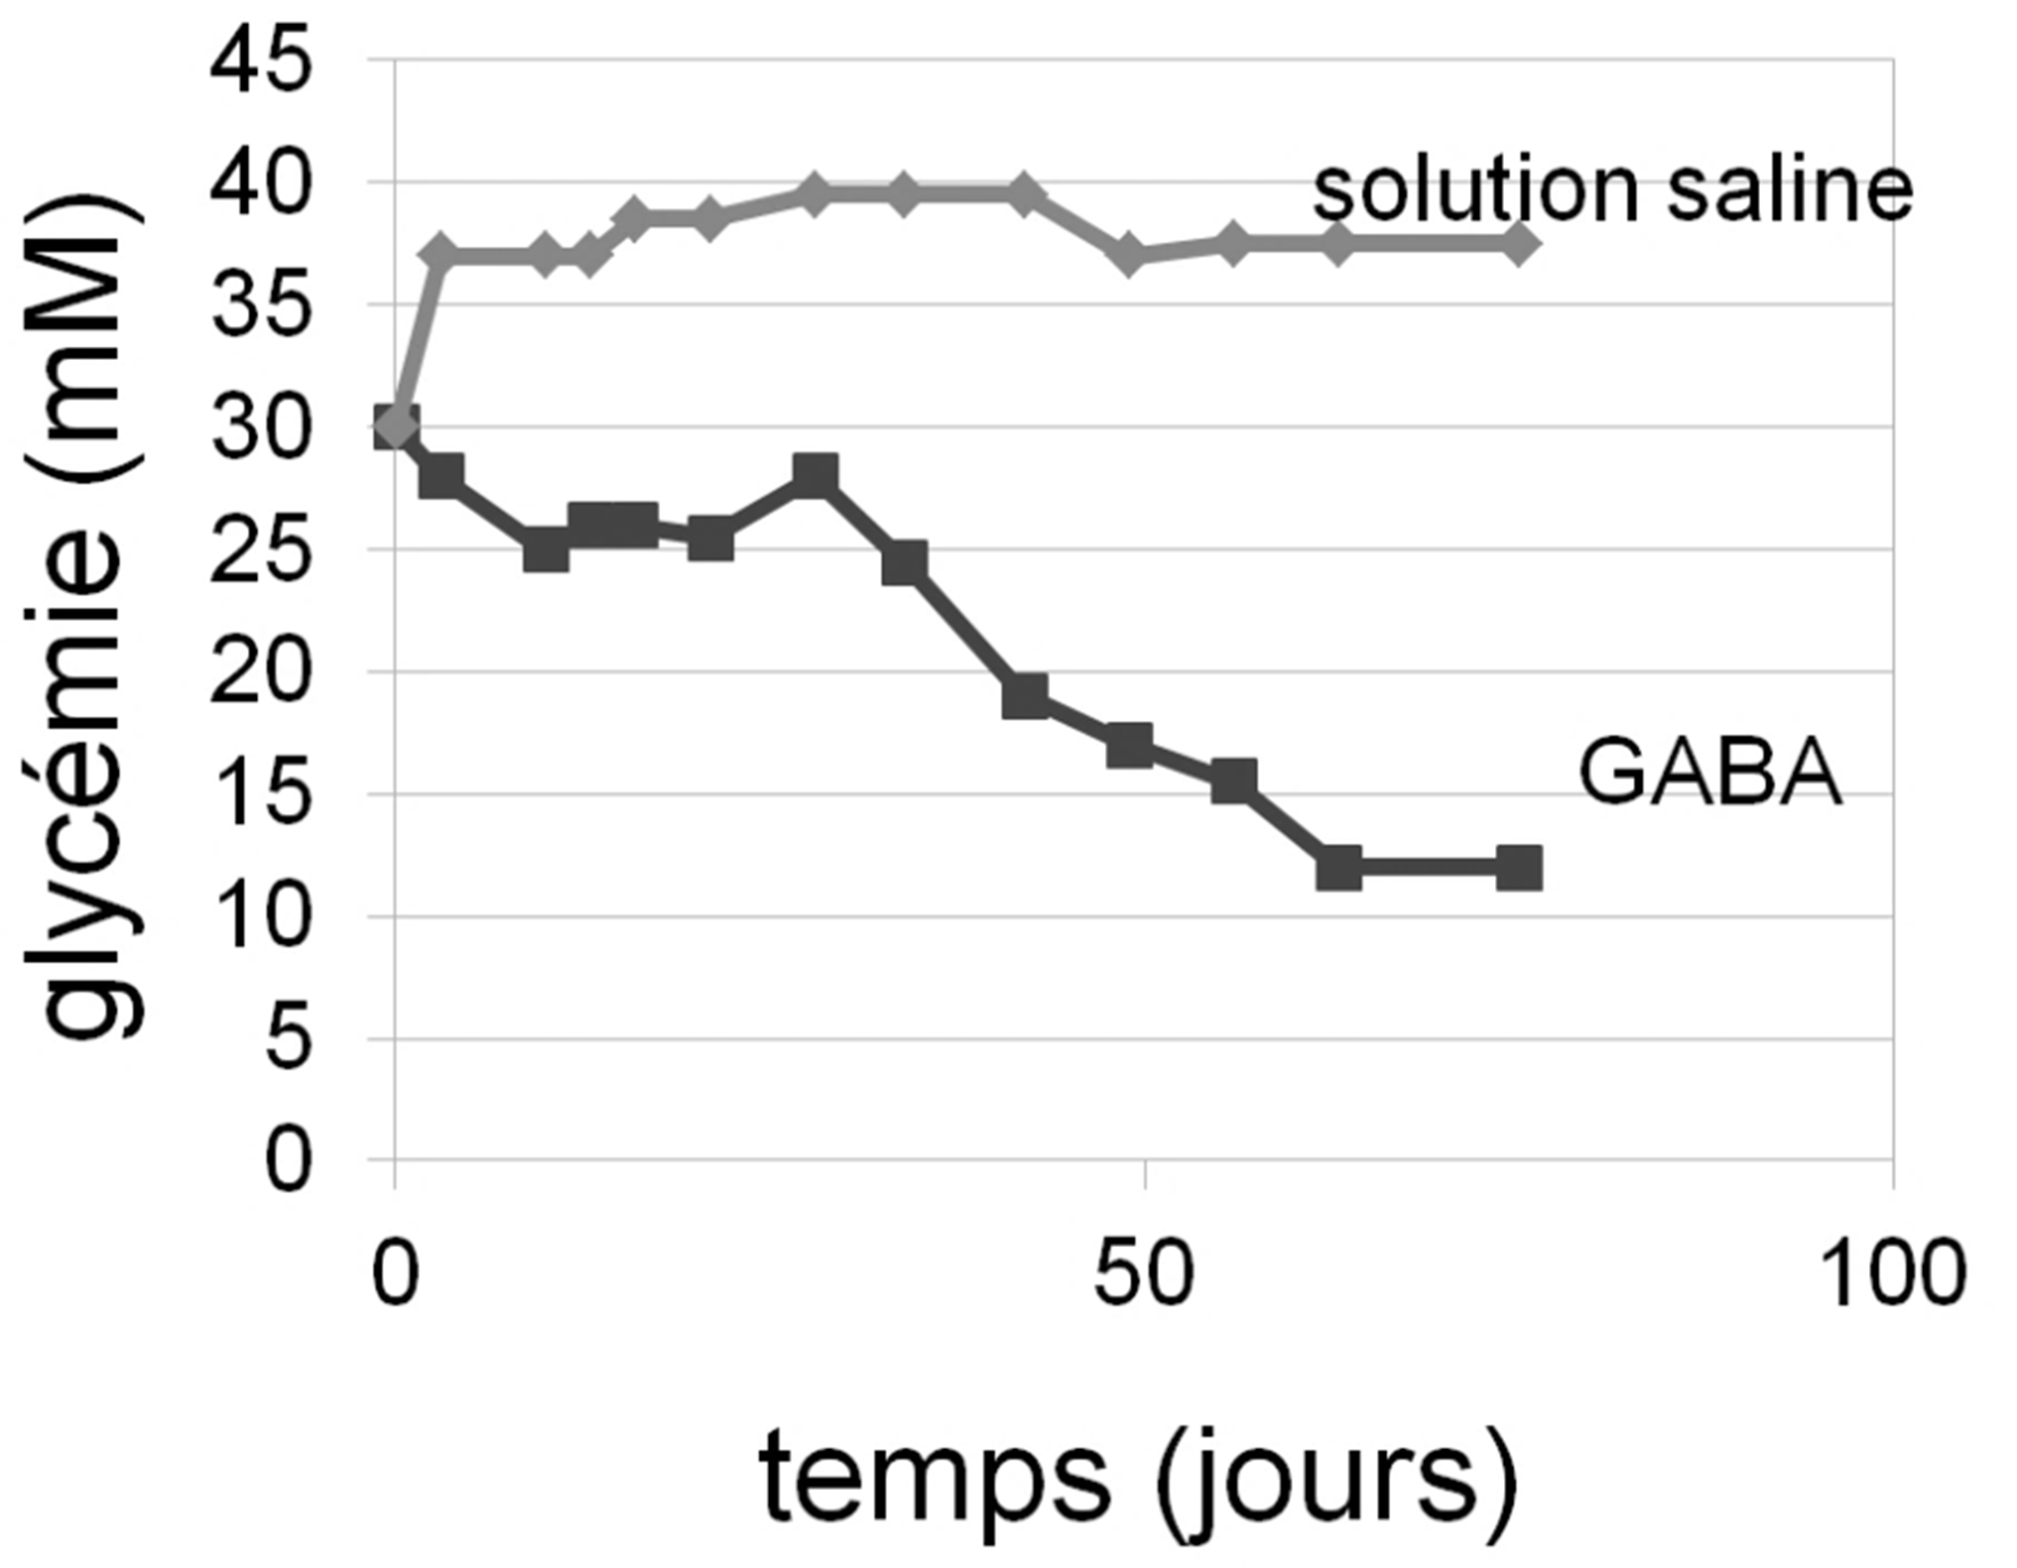

Soltani et al. 2011 PNAS

1b : Coupes de pancréas de souris observées au microscope après marquage des cellules β des îlots de Langerhans (en noir) et identification de lymphocytes infiltrant le tissu (flèches noires).
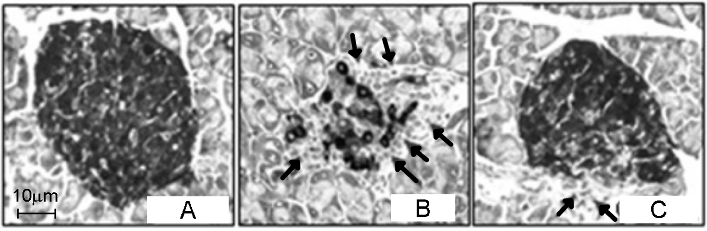

A - Pancréas d’une souris non diabétique. B - Pancréas d’une souris diabétique.
C - Pancréas d’une souris diabétique ayant reçu des injections quotidiennes de GABA.
Soltani et al. 2011 PNAS

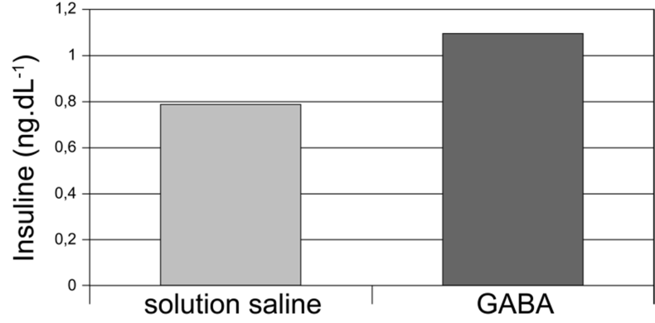
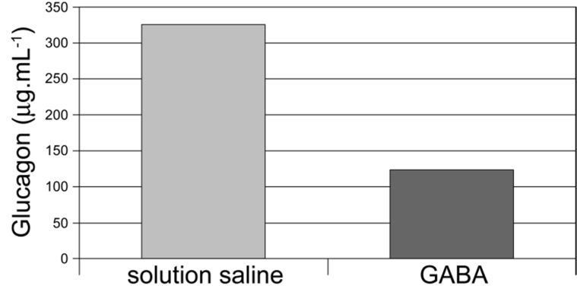
1c : Concentrations d’insuline et de glucagon mesurées dans le sang de souris diabétiques ayant reçu des injections quotidiennes de solution saline ou de GABA.
Soltani et al. 2011 PNAS

DOCUMENT 2 : Pourcentage des cellules productrices de glucagon (cellules α) ou d’insuline (cellules β) dans les îlots de Langerhans de souris ayant reçu, ou non (CTRL), des injections de GABA à différentes concentrations.
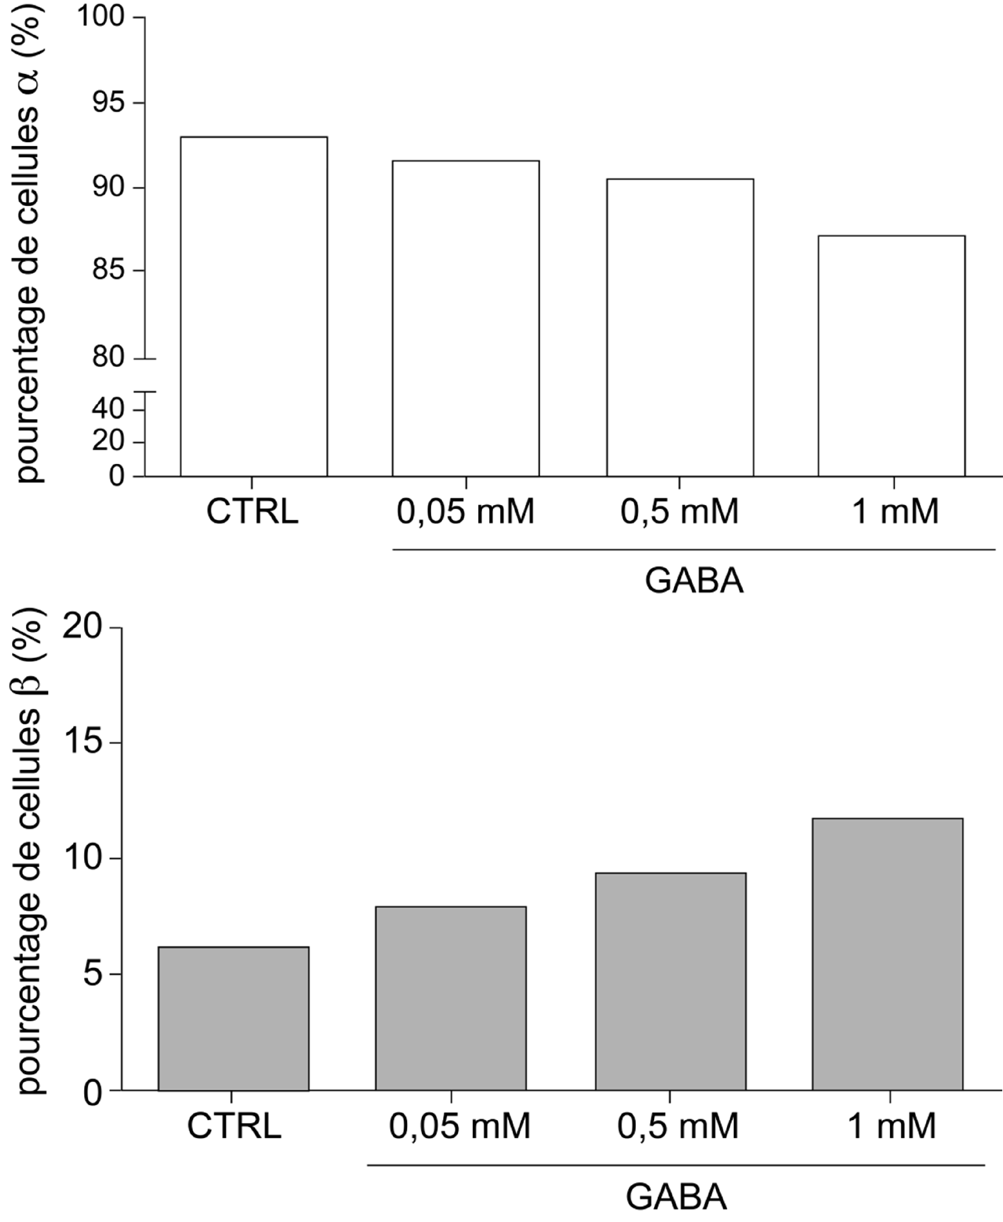
D’après Ben-Othman et al., 2017, Cell 168

DOCUMENT 3 : Effet du GABA sur la proportion de cellules productrices d’insuline et de glucagon dans les îlots de Langerhans.

Traitement reçu par les souris | Schématisation simplifiée d’un îlot de Langerhans avec marquage des cellules produisant de l’insuline ( ) | Schématisation simplifiée d’un îlot de Langerhans avec marquage :  - des cellules produisant de l’insuline ( )  - des cellules produisant du glucagon ( )  - des cellules ayant produit du glucagon mais n’en produisant plus ( )
Solution saline (témoin) | 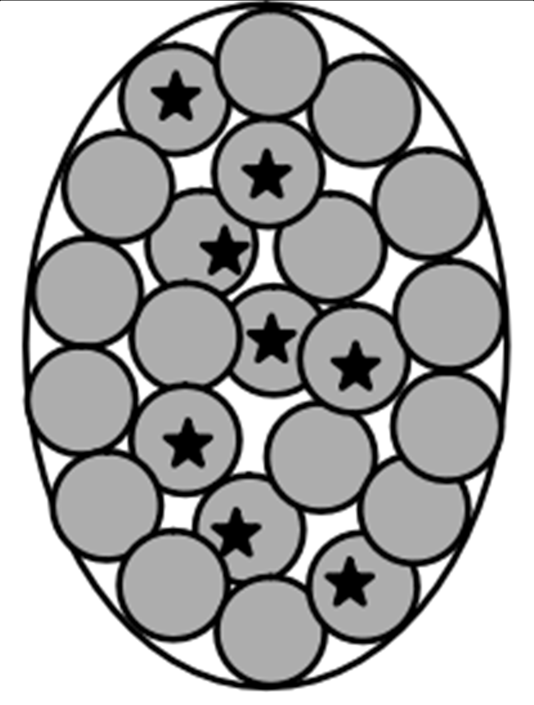 | 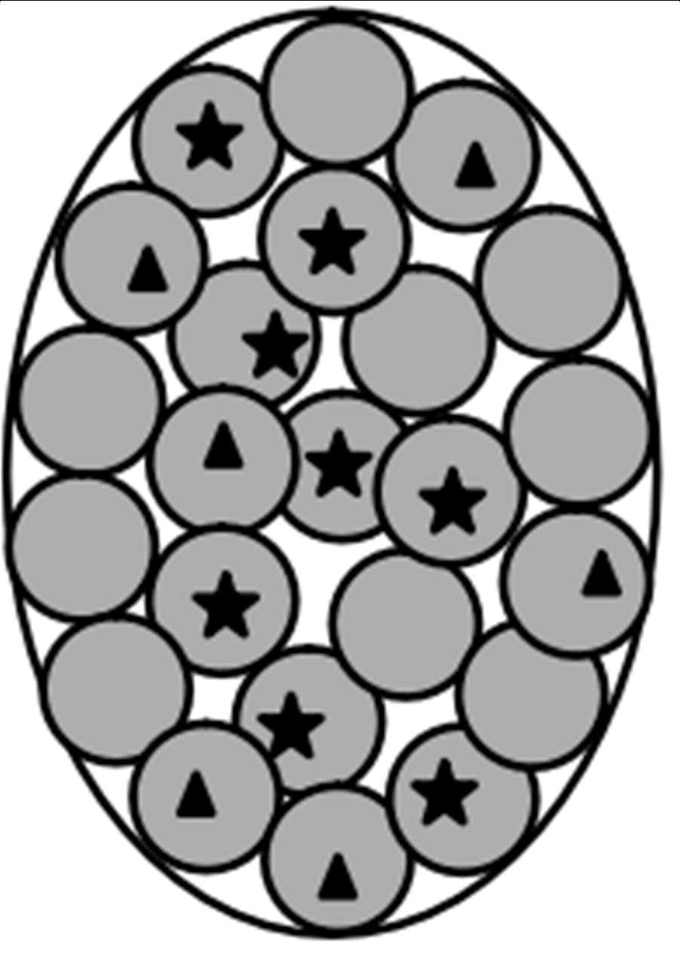
GABA | 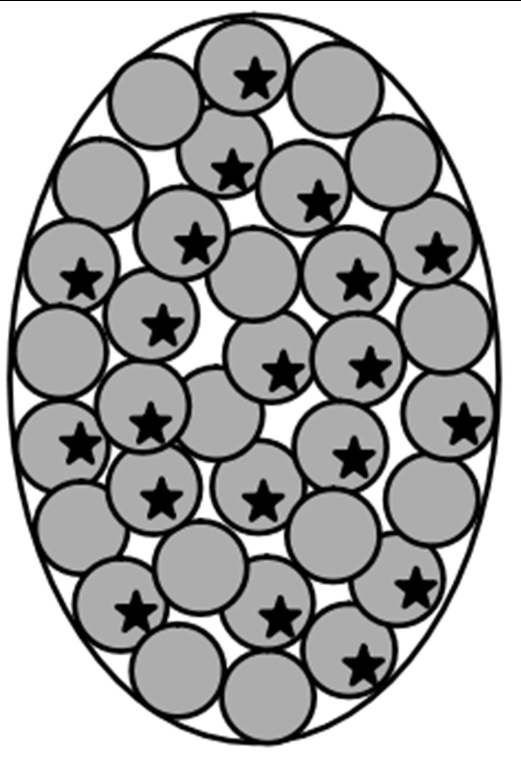 | 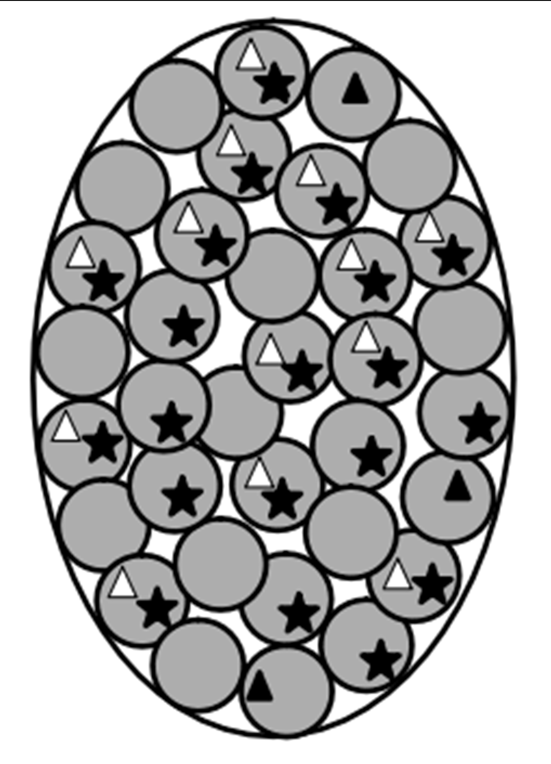

Schéma simplifié d’après Ben-Othman et al., 2017, Cell 168

